МИНИСТЕРСТВО ОБРАЗОВАНИЯ И НАУКИ РОССИЙСКОЙ ФЕДЕРАЦИИ

Федеральное государственное автономное образовательное учреждение   
высшего профессионального образования

«САНКТ-ПЕТЕРБУРГСКИЙ ГОСУДАРСТВЕННЫЙ УНИВЕРСИТЕТ   
АЭРОКОСМИЧЕСКОГО ПРИБОРОСТРОЕНИЯ»

КАФЕДРА КОМПЬЮТЕРНЫХ ТЕХНОЛОГИЙ

И ПРОГРАММНОЙ ИНЖЕНЕРИИ (КАФЕДРА №43)

КУРСОВАЯ РАБОТА   
ЗАЩИЩЕНА С ОЦЕНКОЙ

РУКОВОДИТЕЛЬ

|  |  |  |  |  |
| --- | --- | --- | --- | --- |
| ст.п. |  |  |  | М.Д. Поляк |
| должность, уч. степень, звание |  | подпись, дата |  | инициалы, фамилия |

|  |
| --- |
| ПОЯСНИТЕЛЬНАЯ ЗАПИСКА К КУРСОВОМУ ПРОЕКТУ |
| **МАТЕМАТИЧЕСКАЯ МОДЕЛЬ ДЛЯ ПОСТРОЕНИЯ ТЕПЛОВЫХ КАРТ ПО ДАННЫМ ГИДРОБИОЛОГИЧЕСКОГО МОНИТОРИНГА** |
|  |
|  |
|  |

РАБОТУ ВЫПОЛНИЛ

|  |  |  |  |  |  |
| --- | --- | --- | --- | --- | --- |
| СТУДЕНТ ГР. | 4436 |  |  |  | И.Ю. Горчаков |
|  |  |  | подпись, дата |  | инициалы, фамилия |

Санкт-Петербург

2017

**Введение**

Существует множество задач, решение которых связано с обработкой неравномерно распределенных данных. В особенности это касается больших систем (геология, экология, горнодобывающая промышленность, экономика), для которых во многих случаях возможно измерение лишь в некоторых рабочих точках. Среди прочих следует выделить задачи обработки пространственных данных, при работе с которыми принципиальным вопросом является учет системы координат. Например, моделирование рельефа и изолиний земной поверхности, оценка границ возможных зон подтопления и загрязнения, оценка рудного тела, вычисление объемов под объектами на поверхности (при выемке угля и последующей закладке для предотвращения оседания земной поверхности) и т.д. Учитывая их практическую значимость, решению данной проблемы уделяется большое внимание.

Часто реальные экспериментальные данные, используемые для моделирования, являются неполными и/или неравномерно распределенными в пространстве, что сказывается на качестве результата. Различные алгоритмы интерполяции обеспечивают получение прогнозных значений в дополнительных точках на основе использования имеющихся данных.

**Интерполяция**

Интерполяция — в вычислительной математике способ нахождения промежуточных значений величины по имеющемуся дискретному набору известных значений.

Рассмотрим систему несовпадающих точек ~(x_i , y_i), где i\in{1,\dots,N} из некоторой области ~D. Пусть значения функции ~f известны только в этих точках:

z_i = f(x_i,y_i),\quad i=1,\ldots,N.

* Точки ~(x_i , y_i) называют узлами интерполяции, а их совокупность — интерполяционной сеткой.
* Тройки ~(x_i,y_i,z_i) называют точками данных или базовыми точками.

Задача интерполяции состоит в поиске такой функции ~F из заданного класса функций, что F(x_i,y_i) = z_i,\quad i=1,\ldots,N.

F(x,y) максимально приближает функцию f(x,y) в произвольной точке (x,y) внутри интерполяционной сетки.

Функцию ~F(x) — называют интерполирующей функцией.

**Билинейная интерполяция**

Билинейной интерполяцией называют расширение линейной интерполяции для функций двух переменных. Для начала реализуется линейная интерполяция по x на каждой прямой y = ym. Затем при каждом значении x = xn реализуется линейная интерполяция по y с учетом значений функции, полученных на первом шаге.

Пусть \ x\in[x_n,x_n_+_1],\ \ y\in[y_m,y_m_+_1]

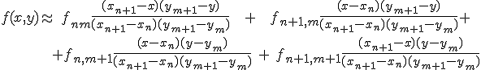

Результат билинейной интерполяции не зависит от порядка шагов: можно сначала интерполировать вдоль оси абсцисс, а затем вдоль оси ординат, так и наоборот, результат будет одним и тем же.

Пример в Matlab.

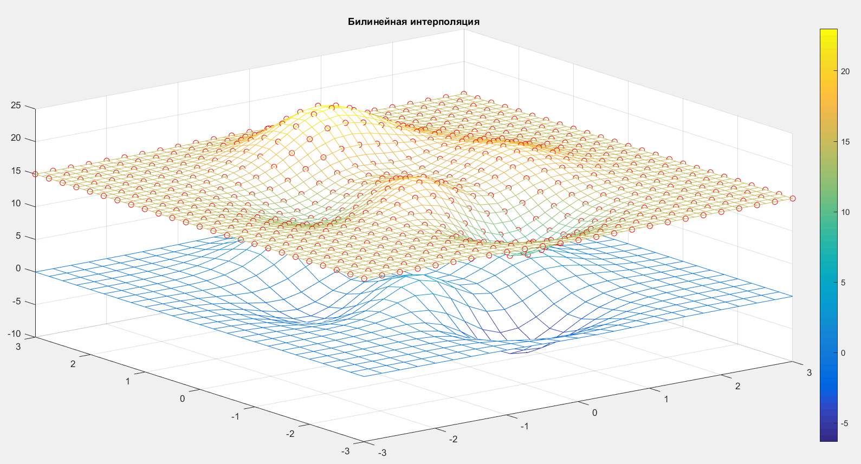

Рис. 1 - Двумерная билинейная интерполяция на равномерной сетке от -3 до 3 с шагом 0,125 для стандартной Гауссовской функции.

Сетка построена с помощью специальной функции meshgrid, параметрами которой являются диапазоны с шагом по x и y. Билинейная интерполяция осуществяется с помощью функции interp2, которая принимет координаты точек, значения в этих точках и координаты сетки.

Поскольку практические значения измерений гидробиологического мониторинга разбросаны по карте нелинейно, то данная модель нам не подходит. Рассмотрим двумерную интерполяцию на неравномерной сетке.

**Двумерная интерполяция на неравномерной сетке**

Двумерная интерполяция существенно сложнее, чем одномерная, рассмотренная выше, хотя смысл ее тот же — найти промежуточные точки некоторой зависимости z(x, у) вблизи расположенных в пространстве узловых точек.

Для интерполяции на неравномерной сетке используется функция griddata, основая на триангуляции Делоне:

ZI = griddata(x, y, z, XI, YI) — преобразует поверхность вида z = f(x, у), которая определяется векторами (x, y, z) с (обычно) неравномерно распределенными элементами. Функция griddata аппроксимирует эту поверхность в точках, определенных векторами (XI, YI) в виде значений ZI. Поверхность всегда проходит через заданные точки. XI и YI обычно формируют однородную сетку (созданную с помощью функции meshgrid).

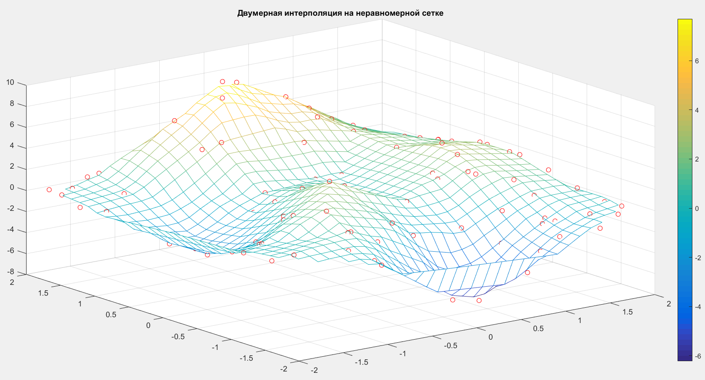

Рис. 2 - Двумерная интерполяция на равномерной сетке от -3 до 3 с шагом 0,125 на случайных узловых точках для стандартной Гауссовской функции.

**Триангуляция Делоне**

Триангуляция Делоне, стала известна из математической работы 1934 г. Б.Н. Делоне (1890-1980). В триангуляции Делоне в качестве исходных данных используются только точки. Эта триангуляция является оптимальной по упорядоченному вектору минимальных углов треугольников. Для этого входящие в нее треугольники проверяются на удовлетворение условию Делоне: внутрь окружности, описанной вокруг треугольника, не попадает ни одна из точек, участвующих в триангуляции.

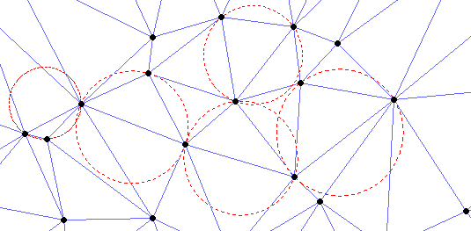

Рис. 3 - Показаны описанные окружности для нескольких треугольников триангуляции Делоне

Заметим, что одним из свойств триангуляции Делоне является максимизация минимального угла среди всех углов всех построенных треугольников, т.е. можно говорить о минимизации количества треугольников с острыми углами.

Общий алгоритм триангуляции

Все итеративные алгоритмы триангуляции Делоне основываются на последовательном добавлении точек в частично построенную триангуляцию.

Пусть имеется триангуляция Делоне из n−1 точки, тогда при добавлении очередной n-й точки надо выполнить следующие шаги.

1. Локализовать точку, т.е. найти построенный ранее треугольник, в который попадает наша точка. Если точка попадает не внутрь триангуляции, то найти ближайший к ней треугольник.
2. Делаем один из следующих шагов в зависимости от положения точки.
   1. Если точка попала на ранее вставленную, то она, как правило, отбрасывается.
   2. Если точка попала на ребро, то оно разбивается на два новых. Оба смежных треугольника также делятся на два меньших.
   3. Если точка попала строго внутрь какого-нибудь треугольника, то он делится на три новых.
   4. Если точка попала вне триангуляции, то строится один или более новых.
3. После добавления новой точки условие Делоне может быть нарушено, поэтому надо проверить все вновь построенные треугольники и соседние с ними.

**Построение тестовой модели**

Для построения тестовой модели двумерной интерполяции на неравномерной сетке была взята выборка измерений хлорофилла а в Невской губе и восточной части Финского залива за май и июль 1982 года. Если возникала ситуация, что за месяц на одной и той же станции проводились замеры несколько раз, то бралось среднее значение хлорофилла а из этий измерений.

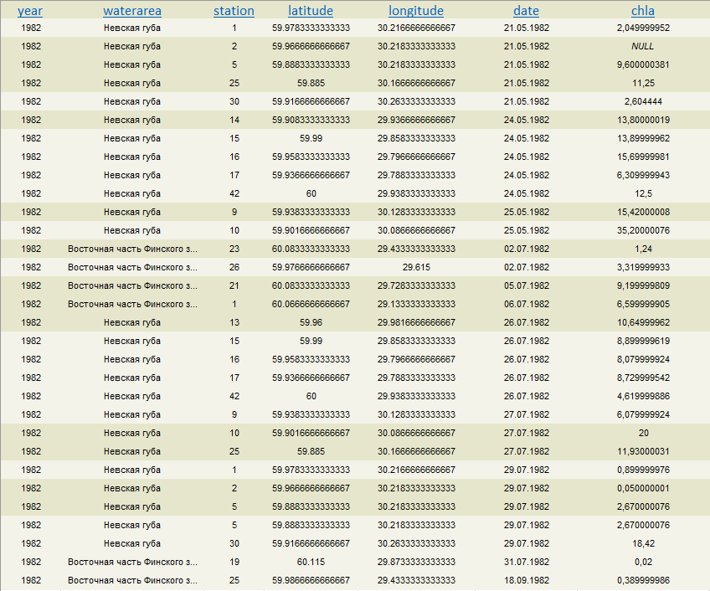

Рис. 4 – Подготовленная выборка за май и июль 1982г.

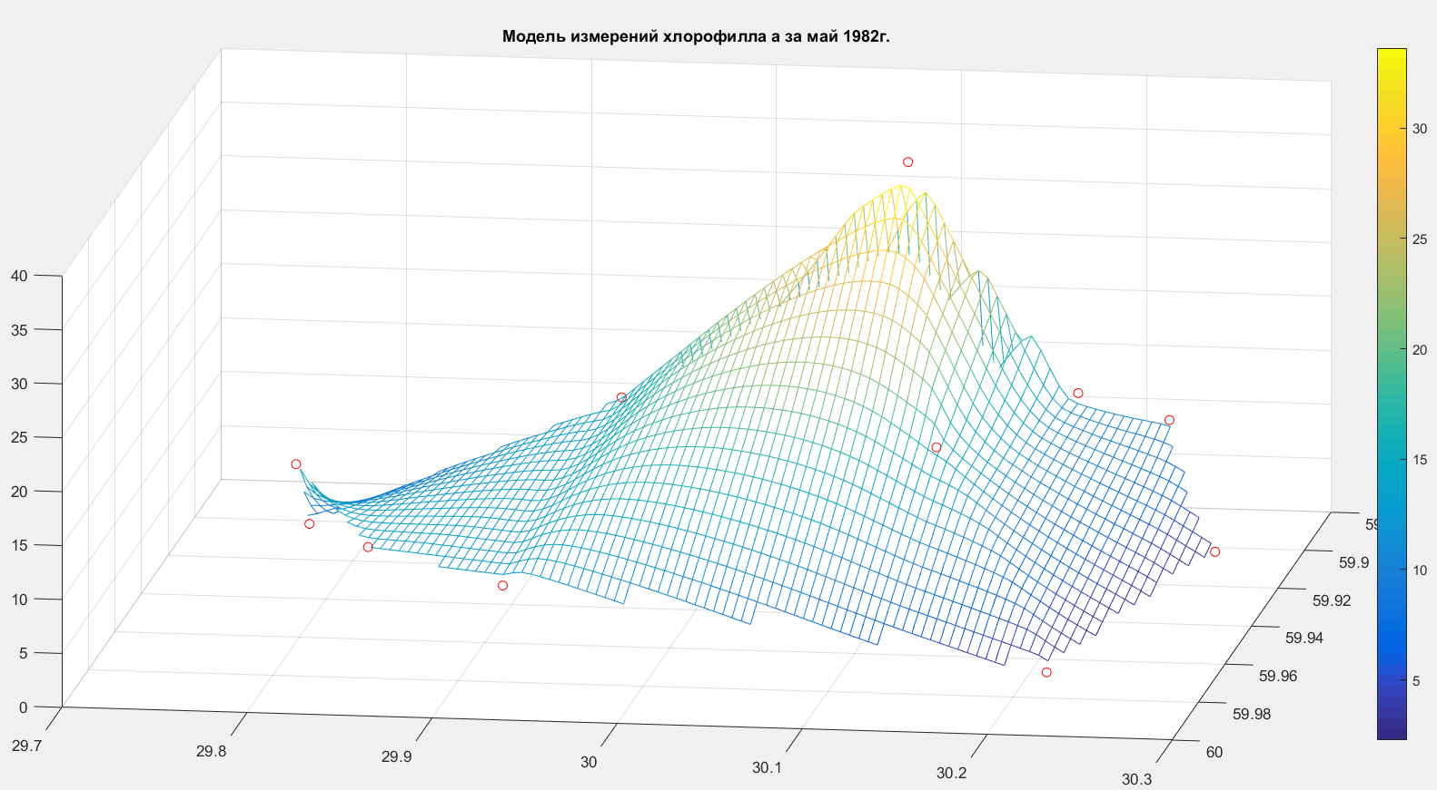

Рис. 4 –Значения хлорофилла а за май 1982г.

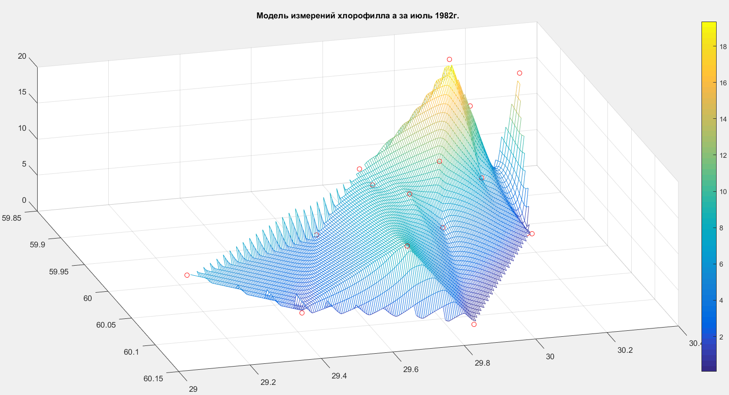

Рис. 4 –Значения хлорофилла а за июль 1982г.